
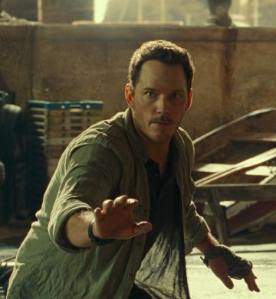
KDO SO GLAVNI LIKI
CHRIS PRATT je Owen Grady – Strokovnjak za vedenje dinozavrov se je med trilogijo Jurski svet opazno razvil. Sprva je bila malce negativen, ga opisuje igralec Pratt, bil je na vrhuncu svojega junaštva in imel ljubezen na dosegu roke. V Padlem kraljestvu je pričel prevzemati vedno več odgovornosti, sedaj v Jurski svet: Prevlada pa ima obveznosti, saj je oče in mož. Ne more kar početi nepremišljenih stvari, ki jih je počel včasih, saj je več ljudi odvisnih od njega. Ima za kaj živeti in obupno želi zaščiti svoje bližnje.

V zadnjem delu živi skupaj s Claire Dearing (Bryce Dallas Howard) in Maisie Lockwood (Isabella Sermon), družina pa živi na skrivaj, saj starša skušata na vso moč obvarovati dekle, ki pa si želi raziskovati in razširiti svoja krila. Ker starša vesta, da je edinstvena in tako tarča velikih podjetjih za dobiček, jo na vsak način skušata obvarovati.
Če se ozremo nazaj v čas skozi franšizo, je Pratt hvaležen za odnos, ki ga je zgradil s soigralko Bryce Dallas Howard. »Bryce je bila odlična partnerka,« pravi Pratt. »Ne bi mogel dobiti boljše filmske žene. Je prijazna, premišljena in vztrajna. Že od prvega dne sem tako hvaležen, da delam z njo, in obenem žalosten, ker teh likov ne bomo več igrali v tej franšizi. Vendar zagotovo ni zadnjič, da skupaj delava, vem, da bova spet nekaj zgradila skupaj.«
Ko se je Pratt pred leti pridružil franšizi Jurski svet, ni vedel, kje bosta končala njegov lik ali zgodba, in zagotovo ni pričakoval, da bo igral ob zapuščini zasedbi Jurskega parka. »Biti del tega je bilo zame tako pomembno in sem močno upal, da bomo dobili podporo od Sama, Laure in Jeffa,« pravi Pratt. »Upal sem, da bodo zadovoljni s tem, kar smo naredili, ko so nam predali baklo. In mislim, da je njihov nastop v zadnjem delu franšize potrditev, ki jo potrebujem, da so bili zadovoljni s tem, kar smo naredili.«

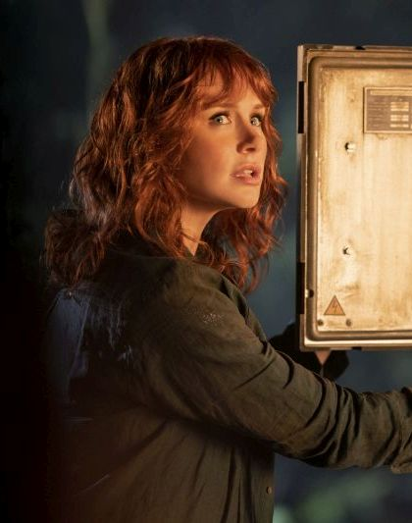
BRYCE DALLAS HOWARD je Claire Dearing – Podobno kot njen partner Owen se je tudi Claire Dearing spreminjala v trilogiji Jurski svet. »Claire je tako zanimiva in netipična junakinja,« pravi igralka Bryce Dallas Howard. »V vsakem filmu ima posebno pot, skozi katero gre. Ko jo prvič srečamo v Jurskem svetu, ima vse lastnosti zlobnice, je direktorica, ki postavlja denar pred življenjem. Toda do konca filma se je spremenila in svojo žensko moč uporabi za dobro. V padlem kraljestvu je šla predaleč in je izgubila malo perspektive. Čeprav sprejema odločitve, ki so zdaj v skladu z njenimi vrednotami, ne razmišlja širše. Zdaj v zadnjem delu Claire ve, kaj je pomembno za njeno življenje in ve, kako narediti razliko. Spopada se s krivdo za travmo, ki jo je povzročila drugim in ima občutek odgovornosti, da jo popravi.«
Že zelo zgodaj snemanja Jurskega sveta je vedela, da je med njo in Prattom pravo partnerstvo. »Obstaja kemija, ki presega like in skozi celoten proces smo res imeli skupno vizijo o tem, kaj je mogoče za zgodbo in za naše like,« pravi Dallas Howardova. »In pravkar sva se tako zabavala skupaj. Vedno pravim, da sva odlična partnerja, ker se najglasneje smejim na svetu, Chris pa je eden najbolj smešnih ljudi na planetu."
Kar Dallas Howardova zelo ceni pri delu na franšizi je, da je usmerjena v ženske. »Ko se je začelo, so bili vsi dinozavri samice. So idealizacija ženske moči. V naravi je daleč najhujša žival mati, saj varuje svoje mladiče. In to je tisto, kar lahko vidimo v tem filmu,» je povedala, režiser Trevorrow pa dodaja: »Clairejin nagon, da zaščiti svojo hčer, je čustveno jedro filma. Videti, kaj bo mama storila, da zaščiti svojega otroka, je nekaj, kar je globlje od vsega, kar bi si lahko izmislili.«
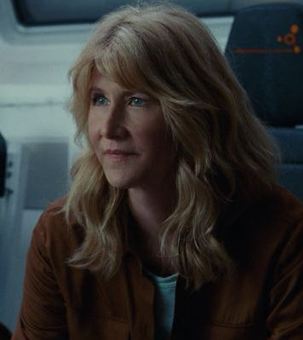
LAURA DERN je dr. Ellie Sattler – Skoraj trideset let po tem, ko se je občinstvu prvič predstavila dr. Ellie Sattler v Jurskem parku, se Laura Dern vrača v vlogo ikone paleobotaničarke. »Colin mi je nekaj namignil o vrnitvi mojega lika, Steven Spielberg pa me je poklical, da bi vprašal, kako se počutim glede ideje, da bi se Ellie Sattler vrnila v franšizo skupaj z nekaj njenimi prijatelji,« pravi Dernova. »Ideja me je res navdušila. Mislim, da smo si vsi želeli, da bi se vrnila z novim občutkom zase in da je napredovala v življenju in delu. Občudovala sem Colina in njegovo strast do franšize, in on, Steven in Frank Marshall so bili vsi zelo zaščitniški do Ellie, Alana in Iana ter načina, kako so jih vrnili, kar me je še posebej zanimalo.«
Skupaj z Ellie se vrneta tudi lika iz Jurskega parka dr. Ian Malcolm (Jeff Goldblum) in dr. Alan Grant (Sam Neill). Ellie se je v novem poglavju kot znanstvenica preusmerila v preučevanje klimatskih sprememb. »Potem ko smo Sam, Jeff in jaz posneli naš prvi skupni prizor v tem filmu, je Colin poslal fotografijo nas treh Stevenu Spielbergu. Potem sem od Stevena prejela sporočilo, da mu je pritekla solza, ko nas je videl spet skupaj. Bilo je tako posebno,« je še povedala.

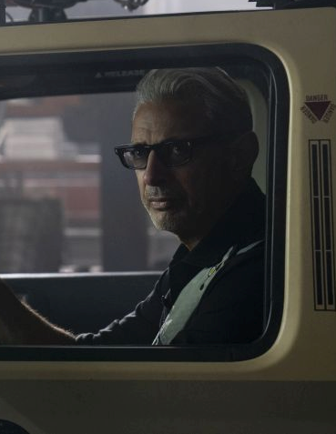
JEFF GOLDBLUM je dr. Ian Malcolm – Potem ko se je Jeff Goldblum vrnil kot dr. Ian Malcolm v majhni vlogi v Padlem kraljestvu, se Goldblum vrne kot priljubljeni matematik, tokrat pa se ponovno združi s svojima soigralcema iz Jurskega sveta Lauro Dern in Samom Neillom. »Izkazalo se je, da imajo Ian, Ellie in Alan skupno nekaj nedokončanega posla – osebno, intelektualno in okoljsko,« pravi Goldblum.
»Njihova skupna usoda in dediščina še nista izpolnjeni. Preživeli so nekaj kot trojka, kar lahko v celoti in edinstveno cenijo le oni. Za vedno so primarno povezani. Ko jih srečamo zdaj, se zdi, da se pripravlja nekaj velikega… Ponovno druženje z Lauro in Samom med snemanjem – trdo delo in druženje – je bilo nebeško darilo. Vsi trije smo neprestano skupaj peli. Bilo je sanjsko!«
V novem poglavju Malcolm še naprej preučuje teorijo kaosa. »Med drugim se je posvetil preučevanju nenamernih posledic,« pravi Goldblum. »Spoznal je, da je življenje lahko zelo nepredvidljivo, kar lahko povzroči tvegano avanturo, pa tudi neustavljivo okusno vožnjo.«

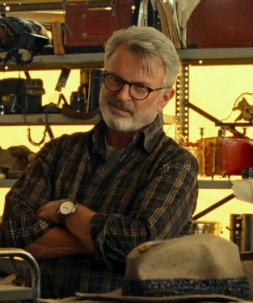
SAM NEILL je dr. Alan Grant – Med igralci, ki se vračajo, je tudi Sam Neill, ki se vrača kot paleontolog dr. Alan Grant. »Že dolgo nazaj so bila namigovanja o novem jurskem filmu,« pravi Neill. »Zanimala me je vrnitev, vendar sem okleval, ker sem želel večjo vlogo. Želel sem Alanu Grantu naredil pravico, če bi se vrnil. Kmalu je postalo očitno, da je bila Alanova prisotnost ključnega pomena za zaplet in zelo me je pritegnilo. Potovanje do prevlade je bilo precej naporno, zato sem vesel, da so me povabili, da se pridružim.«
Neill je bil navdušen, da z Dernovo in Goldblumom posname zadnje poglavje. »Izjemno smo se zabavali pri snemanju Jurskega parka in skupaj smo šli skozi marsikaj,« pravi Neill. »V zgodnjih 90-ih, ko smo snemali, je orkan šel skozi Kauai in nas skoraj ubil. To je uničilo vse naše posnetke in morali smo se vrniti v Los Angeles, da smo dokončali film, tako da so se naša prijateljstva spletla v zahtevni in preizkušnji, podobno kot izzivi, s katerimi se je svet soočil leta 2020. Spet smo bili tam, v nekakšni naravni katastrofi in vsi trije smo se povezali tako kot prej. Imamo odlično prijateljstvo in odličen humor, ki nas je vodil čez veliko. In oba me nasmejeta veliko bolj, kot je smiselno za osebo mojih let.«

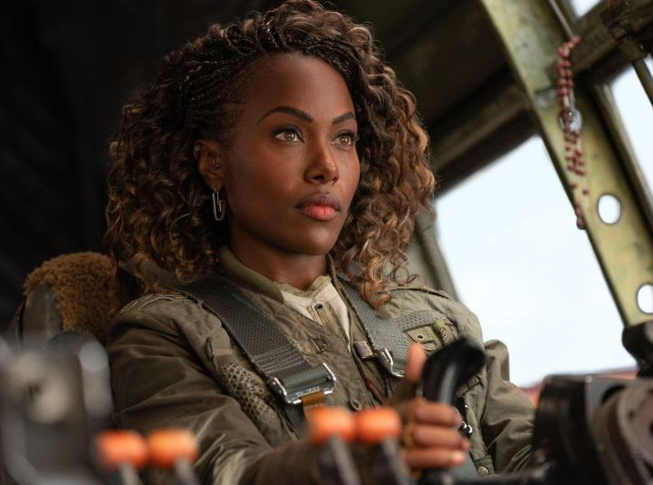
DEWANDA WISE je Kyla Watts – Kayla Watts je nekdanja vojaška pilotka, ki zdaj dela kot najeti pilot tovora v podzemlju. Odletela bo kadarkoli in kamor koli, brez vprašanj. Lik upodablja DeWanda Wise. »Kayla Watts je nov lik, ki sva ga z Emily ustvarila skupaj, z DeWandino pomočjo,« pravi režiser Trevorrow. »Obema pripisujem veliko zaslug, da sta opredelili, kdo je ta ženska in kako se spreminja skozi zgodbo. Je čista pustolovka, vendar je tudi ženska, ki se zaveda, da mora iz sveta, v katerega se je zapletla, oditi. Spet išče svoj moralni kompas in se spomni, da pogledati stran od nečesa, za kar veš, da je narobe, ni dovolj. V okviru tega postane del te družine. DeWanda ima redko sposobnost, da najde resnične čustvene vložke v liku, ki bi sicer lahko bil akcijska figura. Tudi ona je pisateljica. Tako smo vsi trije delali v smeri skupnega cilja od faze scenarija do zadnjega dneva produkcije.«

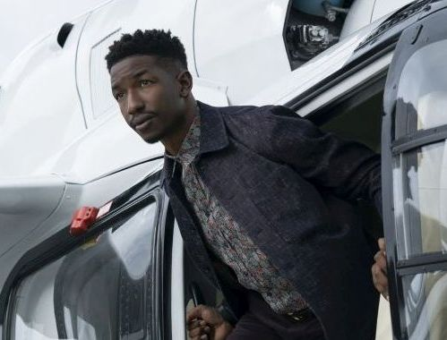
MAMOUDOU ATHIE je Ramsay Cole – Ramsay Cole, ki ga upodablja Mamoudou Athie, je visoko izobražen uslužbenec biotehnološkega podjetja Biosyn. Čeprav je njegov uradni naziv vodja komunikacij, obseg njegovega dela to presega. Kmalu ugotovi, da ta naziv pokriva širok spekter odgovornosti, saj ga hkrati pripravljajo za drugega poveljnika Lewisa Dodgsona, pove Athie. »Biosyn je predstavljen kot center z vsemi mladimi geniji, ki delajo za napredek človeštva, vendar je v resnici Biosyn popolnoma motiviran s pohlepom in nadzorom.«

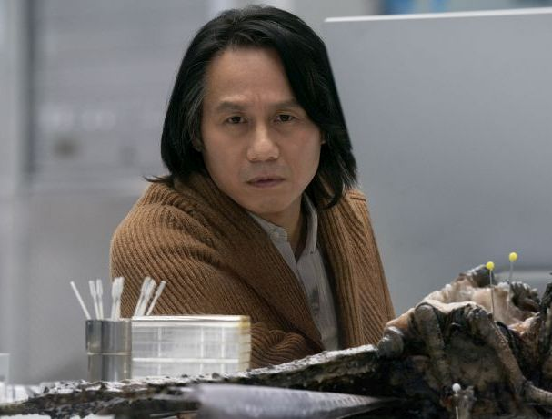
BD WONG je dr. Henry Wu – Dr. Henry Wu je genski inženir, ki je bil odgovoren za ustvarjanje dinozavrov za Jurski park in tematska parka Jurski svet. BD Wong upodablja vlogo, v katero je najprej stopil za Jurski park, nato pa še za Jurski svet in Jurski svet: Prevlada. »Zelo čuden občutek je biti tukaj 30 let po prvem filmu,« pravi Wong. »V zgodbi dr. Wuja na koncu Jurskega parka je bilo nekaj lukenj, ki niso bile nikoli povezane, tako da ko je Colin pogledal nazaj na originalni film, da bi like preusmeril za Jurski svet, ta lik še ni bil v celoti razrešen. Bil sem navdušen, da sem se vrnil k franšizi za to novo trilogijo.«
Dr. Wu zdaj dela za podjetje Biosyn. »Dr. Wu je znanstvenik, kar je kot umetnik v korporativnem okolju,« pravi Wong. »In to korporativno okolje narekuje njegova dejanja in njegovo delo. Ta film preučuje fenomen korporacije proti znanosti. Ena stvar, ki je pri dr. Wuju jasna, je njegova strast do znanosti.«

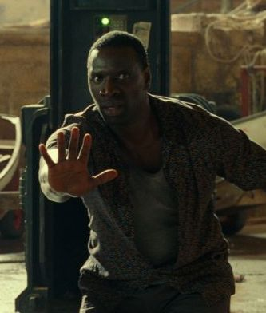
OMAR SY je Barry Sembenè – Občinstvu se je v Jurskem svetu predstavil Barry Sembenè, ki ga igra Omar Sy, kot lik, ki je treniral dinozavre skupaj z Owenom Gradyjem. Ko je Trevorrow sprva opisoval lik za Jurski svet, je pojasnil, da je bil lik, ki ni samo delal z dinozavri, ampak je deloval tako, kot da jih vzgaja za hišne ljubljenčke.
»Colin je rekel, da ima vlogo zame, jaz pa sem popolnoma nov v mestu, zato sem bil navdušen, da bom lahko delal za naslednjo trilogijo franšize Jurski park. Rekel je, da želi, da bi imel Barry poseben odnos z dinozavri, kot da bi jih vzgajal, skrbel zanje in jih hranil. Zanimivo je bilo igrati to vrsto lika, ki ima vez s temi posebnimi živalmi. Colin mi je dal veliko samozavesti, da sem igral v angleščini, kar je zame še vedno velika stvar,« pravi francoski igralec.

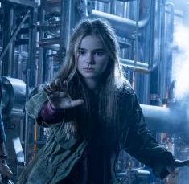
ISABELA SERMON je Maisie Lockwood – Isabella Sermon zaigra Maisie Lockwood, najstniško dekle, ki živi z Owenom in Claire. Lik je upodobila v svoji prvi filmski vlogi v Padlem kraljestvu, v katerem izvemo, da je Maisie genetski klon hčerke sira Benjamina Lockwooda. Zdaj ko je njena identiteta razkrita, Owen in Claire menita, da jo morata zaščititi in skriti. »Ne sme imeti veliko stika z zunanjim svetom, ker se Owen in Claire bojita, da jo bo kdo odpeljal in jo uporabil za znanstvene eksperimente,« pravi Sermonova. »Lahko gre iz hiše, a velja pravilo, da ne sme čez hišni most. In tako kot mnogi najstniki bo naredila točno to, kar so ji prepovedali.«

